Hét startpunt van innovatie rondom voedselproductie en -verwerking: Food Tech Event 2025
Op 14 en 15 mei 2025 vormen de Brabanthallen in ’s-Hertogenbosch opnieuw het toneel voor het Food Tech Event, dé one-stop-shop vakbeurs en ontmoetingsplek voor professionals in de voedselproductie en -verwerking. Tijdens dit tweedaagse event staan innovatie, kennisdeling en het delen van live-ervaringen centraal. Bezoekers ontdekken de nieuwste technische oplossingen en ontwikkelingen voor voedselproductie en -verwerking, met een sterke focus op actuele thema’s als productieapparatuur, kwaliteitscontrole, engineering, (hygiënisch) ontwerp, verpakken & labelen, opslag en voorraadbeheer en klimaatbeheersing.

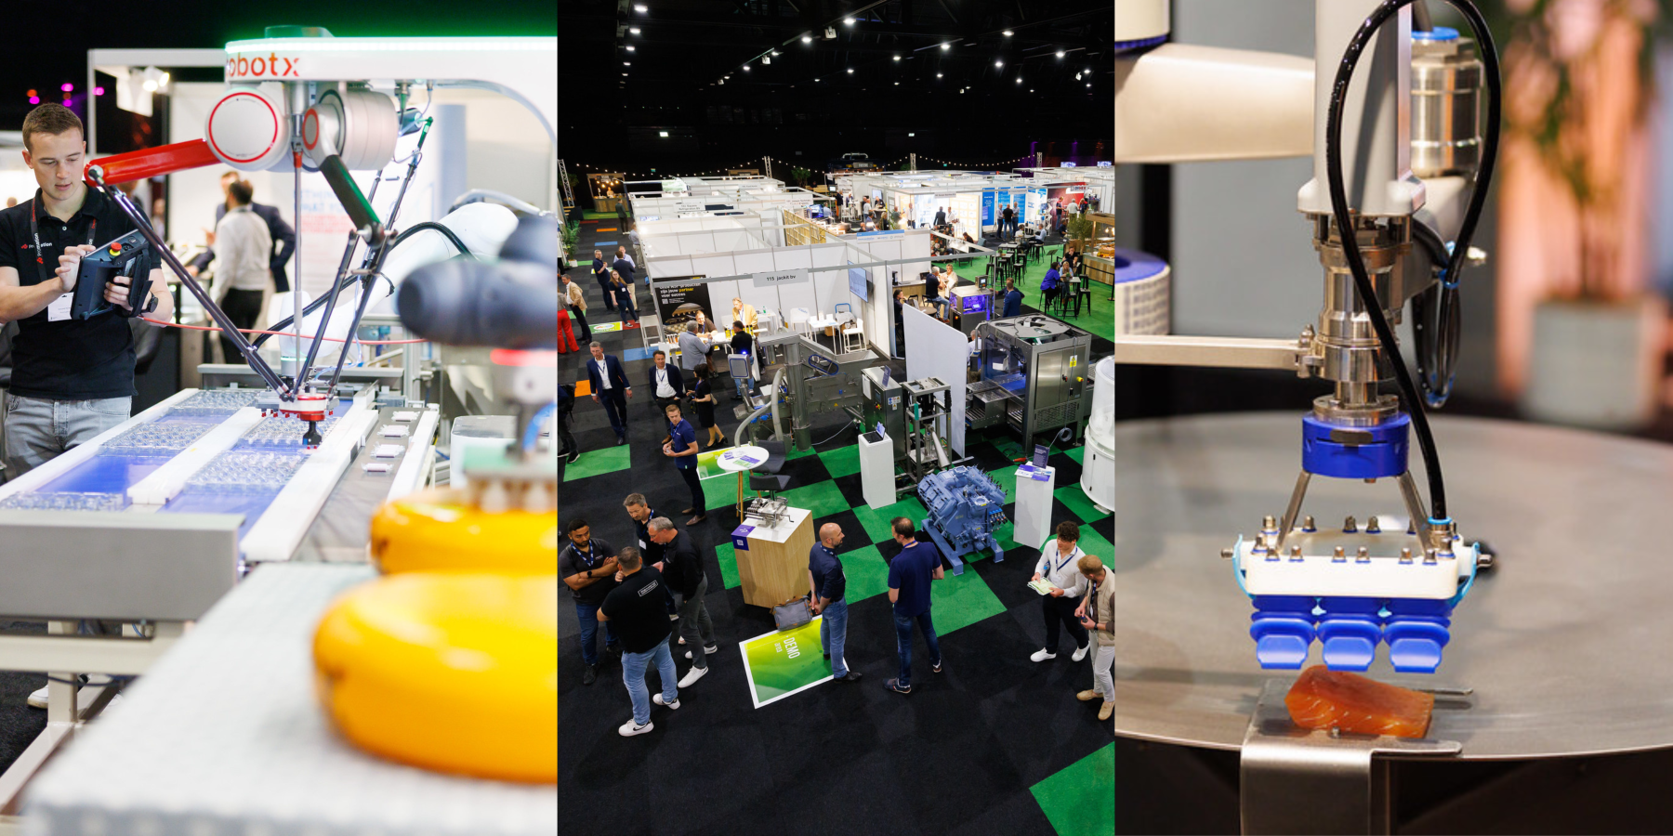

Live foodproductielijn in actie
Een van de absolute highlights dit jaar is de volledige foodproductielijn die live in bedrijf is te zien. Van grondstofinvoer tot aan een gekoeld eindproduct: bezoekers ervaren het complete proces, mogelijk gemaakt door de samenwerking van Handtmann Benelux, Multivac, Bakker Machinebouw, PD Gas Technology, Ruys Groep, ICS Cool Energy en Jansen Techniek. Deze unieke opstelling toont hoe integrale technische oplossingen bijdragen aan efficiëntie, voedselveiligheid en duurzaamheid in de praktijk.
Verschillende highlights op de beursvloer
Op de beursvloer krijgen bezoekers de kans om laagdrempelig in contact te komen met ruim 120 toonaangevende bedrijven, organisaties en instellingen. Het OSV Netwerk, het Hygienic Design Network (HDN) en EHEDG zijn bovendien sterk vertegenwoordigd met elk een eigen area waar hun leden zich presenteren.
Bekijk de volledige beursvloerTwee demopleinen en innovaties
Op de demopleinen geven bedrijven live demonstraties van hun nieuwste innovaties en technische toepassingen, zoals machines en apparatuur voor de voedingsindustrie. Bezoekers kunnen de oplossingen direct in werking zien en ervaren. Er is gelegenheid om in gesprek te gaan met de makers en leveranciers van de getoonde innovaties, zodat bezoekers meer te weten kunnen komen over de werking en voordelen van de technologieën.

Één demoplein is exclusief voor leden van het OSV Netwerk (Ondernemers Sociëteit Voedingsindustrie). Heir zijn de volgende live demonstraties te zien:
- Fresh Quality Support: biedt een snelle scan waarmee direct het belangrijkste verbeterpunt in voedselveiligheid zichtbaar wordt.
- Gullimex: toont hoe gasverbruik geoptimaliseerd kan worden met de Dansensor MAP Check 3 en MAP Mix Provectus.
- Handtmann Benelux & Romias Robotics: demonstreert de combinatie van vacuüm vultechnologie en robotica voor efficiënte productielijnen.
- Jansen Techniek: presenteert innovatieve oplossingen voor nauwkeurig en efficiënt portioneren.
- PD Gas Technology: laat zien hoe lekkages in verpakkingen opgespoord worden met de op water gebaseerde Leak Master Easy bubbeltest.
- Sentho Hygiënische afbouwprojecten: realiseert en adviseert bij complexe hygiënische nieuwbouw- en renovatieprojecten.
- ICS Cool Energy: introduceert de ICS iCXAX060 lucht/warmte-warmtepomp als duurzame oplossing
Tijdens het bezoek aan het overige demoplein presenteren verschillende aanwezige exposanten de volgende demonstraties:
- BHH B.V. : toont een automatische weegoplossing ontwikkeld voor de voedingsindustrie.
- Bronkhorst Nederland: demonstreert de FLUIFILL®-technologie voor snel, nauwkeurig en eenvoudig doseren van vloeistoffen.
- CC Nederland B.V: presenteert een hygiënische, robuuste en complete besturingsoplossing voor industriële toepassingen.
- Chromin: laat zien hoe slijtvastheid en anti-kleefeigenschappen worden gecombineerd via hardinchromeren.
- Endress+Hauser Nederland: introduceert de Compact Line: een zeer compacte en krachtige oplossing voor contactloze niveaumetingen.
- FOSS: biedt met de BeerFoss™ FT Go een betrouwbare analysemethode voor essentiële data in het brouwproces.
- Groneman BV: presenteert de lineaire DM01-module van LinMot voor nauwkeurige en flexibele lineaire aandrijvingen.
- KV-Techniek: richt zich op het automatiseren van productie- en logistieke processen met inzet van robots en AGV’s.
- Remon Waterbehandeling: toont de Titan UF-installatie voor ultrafiltratie in waterbehandelingsprocessen.
- SPIE Nederland B.V. : visualiseert een 3D-model geïntegreerd in een bestaande productieomgeving.
- Van Beek: introduceert de Celsius Volta, een duurzame en efficiënte transportschroef met geïntegreerde verwarmings- of koeltechniek.
- Van Wees Waalwijk: demonstreert de Bin Pick Food Cell, ontwikkeld voor het geautomatiseerd picken van voedingsmiddelen.
- Yaskawa Benelux B.V. : presenteert Hygienic Design-robots geschikt voor toepassingen waar hygiëne van cruciaal belang is.
De demopleinen zijn een vast onderdeel van het evenement en bieden een hands-on ervaring met de nieuwste technologieën voor voedselproductie en -verwerking.
Bekijk alle innovaties van exposanten
Cobot Experience, robots in de praktijk
Nieuw dit jaar is de Cobot Experience, geïnitieerd door The Cobot Community. Hier ontdekken bezoekers hoe collaboratieve robots (cobots) efficiënt en veilig worden ingezet in de voedingsindustrie. Naast The Cobot Community nemen ABB Robotics, SMC Nederland, Crewtech en Dormac Cobots deel aan deze interactieve ervaring.
Indrukwekkend congresprogramma
Het congresprogramma biedt meer dan 40 sprekers en staat volledig in het teken van actuele ontwikkelingen en praktijkcases.
Hoogtepunten uit het programma van 14 mei
- Keynote Tijs Roeland, CONO Kaasmakers: ‘Omgaan met duurzame veranderingen: Hoe gaan we voldoen aan de CO2-reductie doelstellingen binnen CONO Kaasmakers’.
- Paneldiscussie: AI in de voedingsmiddelenindustrie (EVMI en partners): Deskundigen en gebruikers uit de voedingsmiddelenindustrie gaan met elkaar in gesprek over de ins en outs van AI.
- Seminars van Stichting Samen Tegen Voedselverspilling, EHEDG en de Water Alliance.
- Case koekfabrikant Verkade. Sjoerd Heuft van Equans vertelt over de efficiencyslag voor koekfabrikant Verkade.
- Paneldiscussie: Technologische Innovatie voor resource-efficiëntie in de voedingsmiddelenindustrie (Next Tech Food Factories en Vakblad Voedingsindustrie). Hoe kunnen we in de voedingsmiddelenindustrie slimmer omgaan met energie, water, grondstoffen en arbeid?
- De woensdag wordt afgesloten met een netwerkborrel
Hoogtepunten uit het programma van 15 mei
- Keynote Johan Vermeulen, Vencomatic Group over In-ovo sexing van eieren en de impact van MRI & AI in de voedselketen.
- Seminars van EHEDG en Vakblad Voedingsindustrie.
- Klantcase Hans Claassen (TotalEnergies) en Nico Castelijn (McCain): De Kunst van efficiënte voedselverwerking.
- Keynote Marianne van Keep, Verstegen: Duurzame impact door inzet van technologieën en intrinsieke motivatie.
Bekijk het volledige congresprogramma
Samenwerkingspartners
Het Food Tech Event wordt georganiseerd door Mikrocentrum, in samenwerking met onder andere: OSV Netwerk, FME, Samen Tegen Voedselverspilling, Wageningen University & Research, GMV, Machevo & Bulk, NVC, Koninklijke Metaalunie, NVVL, Foodpolicy, EHEDG, FNLI, HDN, Water Alliance, Next Tech Food Factories en DMFI.
Met het Food Tech Event biedt organisator Mikrocentrum opnieuw dé centrale ontmoetingsplek waar professionals uit de voedingsmiddelenindustrie in korte tijd volledig op de hoogte zijn van de nieuwste technische ontwikkelingen, innovaties en praktijktoepassingen.
Gratis Food Tech Event bezoeken
Wanneer bezoekers behoefte hebben aan inspiratie, kennis of praktijkvoorbeelden om hun voedselproductie- en verwerkingslocaties te optimaliseren, vinden zij alles wat hierbij komt kijken en wat er nodig is om dit te verbeteren op het Food Tech Event. Op beide dagen is toegang gratis, registratie vooraf is gewenst:
https://food-tech-event.nl/nl/aanmelden/

Over: Mikrocentrum
Mikrocentrum is het verbindende platform voor de hightech- en maakindustrie. Samen met onze leden, klanten en partners zetten we ons in voor een sterk innovatief ecosysteem, talentontwikkeling en voor de grote maatschappelijke uitdagingen van nu. Wij zijn een onafhankelijke stichting, een opleider, ontmoetingsplek, innovatieversneller en programmamaker. Met opleidingen, evenementen en het High Tech Platform bieden we voor iedereen uit de technologie een plek om kennis te vergroten, kennis te delen en elkaar te ontmoeten. Het uitgangspunt: samen bereiken we meer dan alleen.

Newsroom
Bekijk het volledige persbericht inclusief meer foto's en video's in onze Newsroom.
Bekijk het volledige persbericht
Bekijk alle voorgaande persberichten

Contact informatie
Naam: Esther van der Aa - Louwerse
E-mail: e.louwerse@mikrocentrum.nl
Telefoonnummer: 0622503210

